技术选型分析

区别于其他技术，区块链发展过程中最显著的特点是与产业界紧密结合，伴随着加密货币和分布式应用的兴起，业界出现了许多区块链项目。这些项目是区块链技术的具体实现，既有相似之处又各具特点，本节将根据前文所述层次化结构对比特币、以太坊项目进行分析。

- 比特币：
1.体系结构
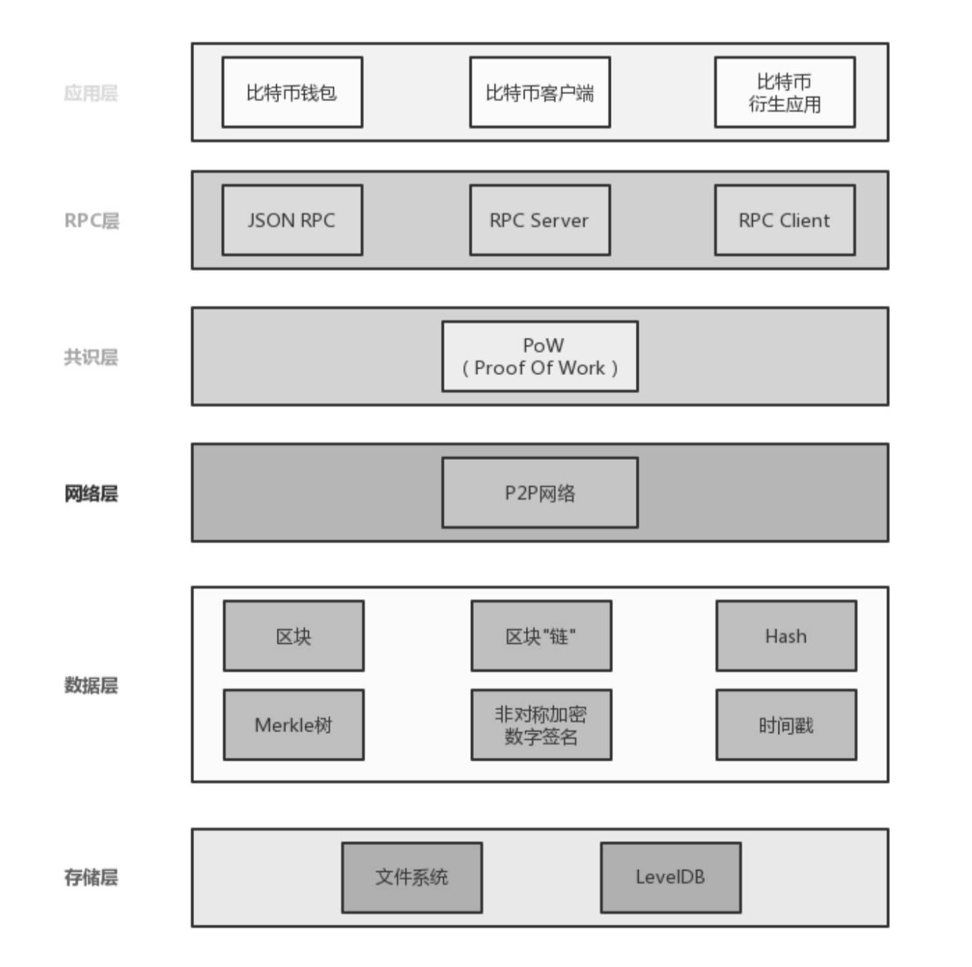
如图所示，比特币系统分为6层，由下至上依次是存储层、数据层、网络层、共识层、RPC层、应用层。
其中，存储层主要用于存储比特币系统运行中的日志数据及区块链元数据，存储技术主要使用文件系统和LevelDB。
数据层主要用于处理比特币交易中的各类数据，如将数据打包成区块，将区块维护成链式结构，区块中内容的加密与哈希计算，区块内容的数字签名及增加时间戳印记，将交易数据构建成Merkle树，并计算Merkle树根节点的哈希值等。
区块构成的链有可能分叉，在比特币系统中，节点始终都将最长的链条视为正确的链条，并持续在其后增加新的区块。
网络层用于构建比特币底层的P2P网络，支持多节点动态加入和离开，对网络连接进行有效管理，为比特币数据传输和共识达成提供基础网络支持服务。
共识层主要采用了PoW(ProofOfWork)共识算法。在比特币系统中，每个节点都不断地计算一个随机数(Nonce)，直到找到符合要求的随机数为止。在一定的时间段内，第一个找到符合条件的随机数将得到打包区块的权利，这构建了一个工作量证明机制。从PoW的角度，是不是发现PoW和分布式锁有异曲同工之妙呢?
RPC层实现了RPC服务，并提供JSONAPI供客户端访问区块链底层服务。
应用层主要承载各种比特币的应用，如比特币开源代码中提供了bitcoinclient。该层主要是作为RPC客户端，通过JSONAPI与bitcoin底层交互。除此之外，比特币钱包及衍生应用都架设在应用层上。

- 以太坊：
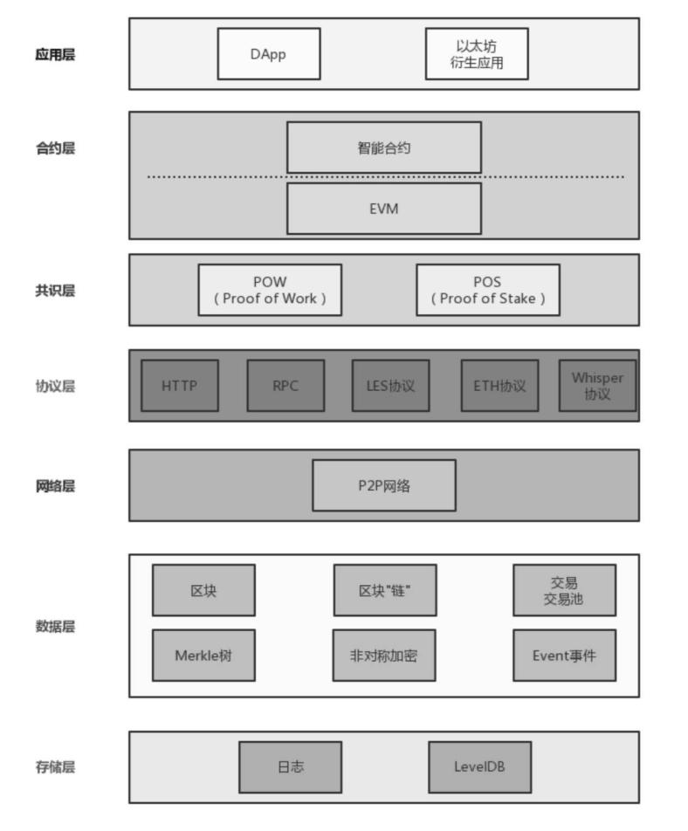
- 系统架构
如图所示，以太坊架构分为7层，由下至上依次是存储层、数据层、网络层、协议层、共识层、合约层、应用层。
其中存储层主要用于存储以太坊系统运行中的日志数据及区块链元数据，存储技术主要使用文件系统和LevelDB。
数据层主要用于处理以太坊交易中的各类数据，如将数据打包成区块，将区块维护成链式结构，区块中内容的加密与哈希计算，区块内容的数字签名及增加时间戳印记，将交易数据构建成Merkle树，并计算Merkle树根节点的hash值等。
与比特币的不同之处在于以太坊引入了交易和交易池的概念。交易指的是一个账户向另一个账户发送被签名的数据包的过程。而交易池则存放通过节点验证的交易，这些交易会放在矿工挖出的新区块里。
以太坊的Event(事件)指的是和以太坊虚拟机提供的日志接口，当事件被调用时，对应的日志信息被保存在日志文件中。
与比特币一样，以太坊的系统也是基于P2P网络的，在网络中每个节点既有客户端角色，又有服务端角色。
协议层是以太坊提供的供系统各模块相互调用的协议支持，主要有HTTP、RPC协议、LES、ETH协议、Whipser协议等。
以太坊基于HTTPClient实现了对HTTP的支持，实现了GET、POST等HTTP方法。外部程序通过JSONRPC调用以太坊的API时需通过RPC(远程过程调用)协议。
Whisper协议用于DApp间通信。
LES的全称是轻量级以太坊子协议(LightEthereumSub-protocol)，允许以太坊节点同步获取区块时仅下载区块的头部，在需要时再获取区块的其他部分。
共识层在以太坊系统中有PoW(ProofofWork)和PoS(ProofofStake)两种共识算法。
合约层分为两层，底层是EVM(EthereumVirtualMachine，即以太坊虚拟机)，上层的智能合约运行在EVM中。智能合约是运行在以太坊上的代码的统称，一个智能合约往往包含数据和代码两部分。智能合约系统将约定或合同代码化，由特定事件驱动触发执行。因此，在原理上适用于对安全性、信任性、长期性的约定或合同场景。在以太坊系统中，智能合约的默认编程语言是Solidity，一般学过JavaScript语言的读者很容易上手Solidity。
应用层有DApp(DecentralizedApplication，分布式应用)、以太坊钱包等多种衍生应用，是目前开发者最活跃的一层。

（三）Hyperledger架构
超级账本(Hyperledger)是Linux基金会于2015年发起的推进区块链数字技术和交易验证的开源项目，该项目的目标是推进区块链及分布式记账系统的跨行业发展与协作。
目前该项目最著名的子项目是Fabric，由IBM主导开发。按官方网站描述，HyperledgerFabric是分布式记账解决方案的平台，以模块化体系结构为基础，提供高度的弹性、灵活性和可扩展性。它旨在支持不同组件的可插拔实现，并适应整个经济生态系统中存在的复杂性。
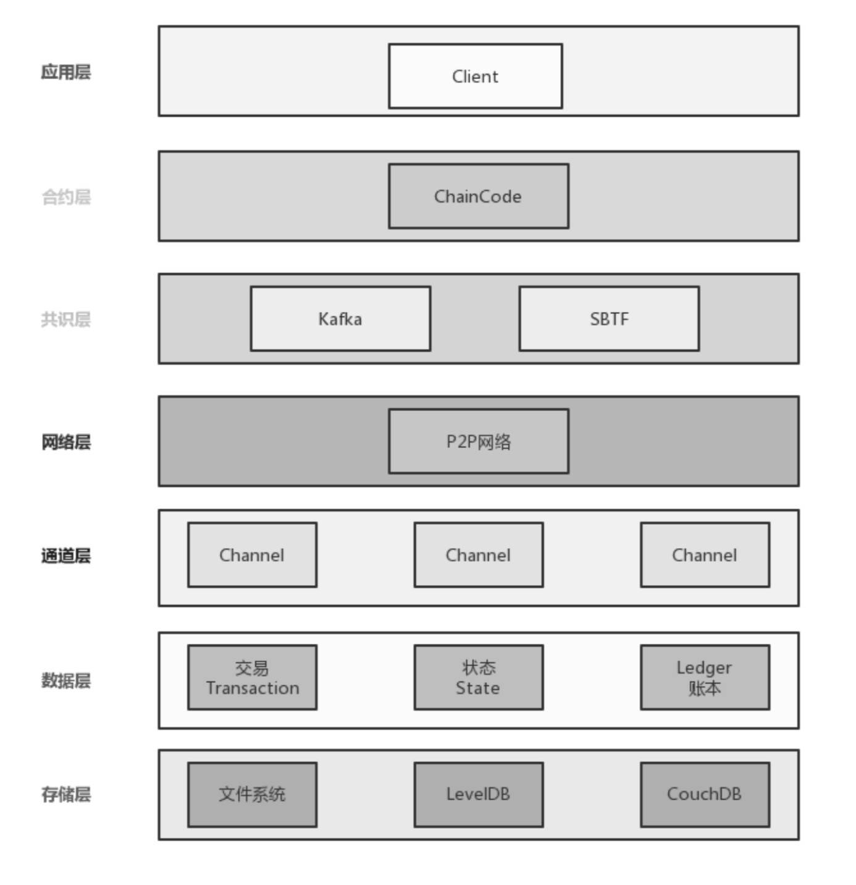
HyperledgerFabric可以分为7层，分别是存储层、数据层、通道层、网络层、共识层、合约层、应用层。
其中存储层主要对账本和交易状态进行存储。账本状态存储在数据库中，存储的内容是所有交易过程中出现的键值对信息。比如，在交易处理过程中，调用链码执行交易可以改变状态数据。状态存储的数据库可以使用LevelDB或者CouchDB。LevelDB是系统默认的内置的数据库，CouchDB是可选的第三方数据库。区块链的账本则在文件系统中保存。
数据层主要由交易(Transaction)、状态(State)和账本(Ledger)三部分组成。
其中，交易有两种类型：
部署交易：以程序作为参数来创建新的交易。部署交易成功执行后,链码就被安装到区块链上。
调用交易：在上一步部署好的链码上执行操作。链码执行特定的函数，这个函数可能会修改状态数据，并返回结果。
状态对应了交易数据的变化。在HyperledgerFabric中，区块链的状态是版本化的，用key/valuestore(KVS)表示。其中key是名字，value是任意的文本内容，版本号标识这条记录的版本。这些数据内容由链码通过PUT和GET操作来管理。如存储层的描述，状态是持久化存储到数据库的，对状态的更新是被文件系统记录的。
账本提供了所有成功状态数据的改变及不成功的尝试改变的历史。
账本是由OrderingService构建的一个完全有序的交易块组成的区块哈希链(HashChain)。
账本既可以存储在所有的peers节点上，又可以选择存储在几个orderers节点上。此外，账本允许重做所有交易的历史记录，并且重建状态数据。
通道层指的是通道(Channel)，通道是一种HyperledgerFabric数据隔离机制，用于保证交易信息只有交易参与方可见。每个通道都是一个独立的区块链，因此多个用户可以共用同一个区块链系统，而不用担心信息泄漏问题。
网络层用于给区块链网络中各个通信节点提供P2P网络支持，是保障区块链账本一致性的基础服务之一。
在HyperledgerFabric中，Node是区块链的通信实体。Node仅仅是一个逻辑上的功能，多个不同类型的Node可以运行在同一个物理服务器中。Node有三种类型，分别是客户端、peers节点和OrderingService。
其中，客户端用于把用户的交易请求发送到区块链网络中。
peers节点负责维护区块链账本，peers节点可以分为endoringpeers和committingpeers两种。endoringpeers为交易作认证，认证的逻辑包含验证交易的有效性，并对交易进行签名；committingpeers接收打包好的区块，并写入区块链中。与Node类似，peers节点也是逻辑概念，endoringpeers和committingpeers可以同时部署在一台物理机上。
OrderingService会接收交易信息，并将其排序后打包成区块，然后，写入区块链中，最后将结果返回给committingpeers。
共识层基于Kafka、SBTF等共识算法实现。HyperledgerFabric利用Kafka对交易信息进行排序处理，提供高吞吐、低延时的处理能力，并且在集群内部支持节点故障容错。相比于Kafka，SBFT(简单拜占庭算法)能提供更加可靠的排序算法，包括容忍节点故障以及一定数量的恶意节点。
合约层是HyperledgerFabric的智能合约层Blockchain，Blockchain默认由Go语言实现。Blockchain运行的程序叫作链码，持有状态和账本数据，并负责执行交易。在HyperledgerFabric中，只有被认可的交易才能被提交。而交易是对链码上的操作的调用，因此链码是核心内容。同时还有一类称之为系统链码的特殊链码，用于管理函数和参数。
应用层是HyperledgerFabric的各个应用程序。
此外，既然是联盟链，在HyperledgerFabric中还有一个模块专门用于对联盟内的成员进行管理，即MembershipServiceProvider(MSP)，MSP用于管理成员认证信息，为客户端和peers节点提供成员授权服务

